ESQUEMA SISTEMATIZADO: BLOCO EMISSOR (Tx)
Esquema:
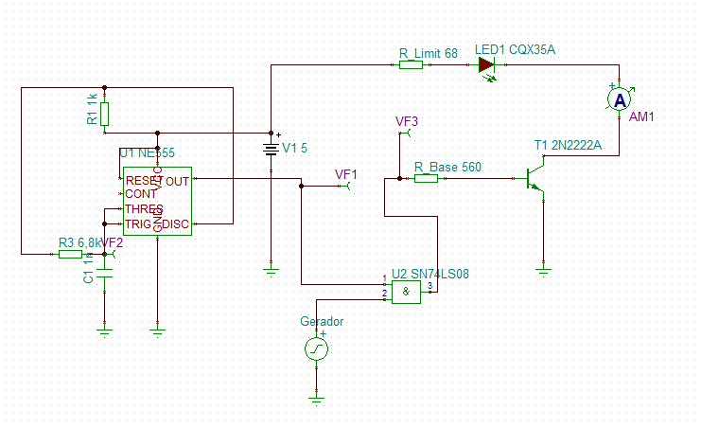
- PC: Envia os dados originais via USB para o microcontrolador.

- ESP32 Tx: Lê a informação e gera um sinal digital em Banda Base (níveis lógicos de 0V a 3.3V) a uma velocidade de 9600 baud rate. (Quando envia a letra 'U' (01010101 em binário), gera uma onda quadrada de aproximadamente 4.8 kHz no pino de saída.)

- Timer NE555: Alimentado a 5V, opera de forma independente e contínua para gerar uma "portadora" (uma onda rápida) a cerca de 102 kHz.
- Modo"Astable" (Astável) significa que o circuito não tem nenhum estado estável e oscila continuamente ("free-running"). Não precisa de um gatilho externo para piscar.
- Como funciona fisicamente: O condensador C1 (1 nF) carrega através das resistências R1 (1 kΩ) e R3 (6.8 kΩ). Quando a tensão do condensador atinge 2/3 dos 5V de alimentação, o chip deteta isso e obriga o condensador a descarregar através de R3. Quando desce até 1/3 da alimentação, volta a carregar. Isto cria um ciclo infinito.
- Cálculo da Frequência: $f=\frac{1.44}{\left(R1+2*R3\right)*C}$
Substituindo os valores, obtemos cerca de 98.6 kHz com um Duty Cycle de 53.4%.

- Porta Lógica AND (74LS08): Trata-se de um circuito integrado lógico da família TTL (Transistor-Transistor Logic) que contém quatro portas AND independentes de duas entradas. É aqui que a verdadeira "magia" da modulação acontece! Recebe os 4.8 kHz do ESP32 num pino e os 100 kHz do Timer noutro. Funciona como um porteiro: só deixa passar os 100 kHz quando o bit do ESP32 é "1" (alto). A sua função no circuito (Modulador): Esta peça é o verdadeiro "cérebro" da modulação do vosso emissor. O ESP32 e o NE555 geram os sinais de forma independente, mas é a porta AND que os cruza, realizando a modulação On-Off Keying (OOK).
Funcionamento:
- Pino 1 (Entrada A): Recebe a portadora contínua de 100 kHz (do NE555).
- Pino 2 (Entrada B): Recebe os dados de 4.8 kHz (do ESP32).
- A porta AND só emite Nível Alto ("1") se ambas as entradas forem "1". Portanto, quando o ESP32 está a "0" (GND), a saída da porta AND é forçada a "0", bloqueando a portadora. Quando o ESP32 está a "1" (3.3V), a porta AND "abre-se" e a saída copia as variações rápidas de 100 kHz que estão a chegar do NE555.
- Porquê não ligar o LED diretamente à saída da AND? A folha de dados (datasheet) responde a isto na perfeição: a corrente de saída de nível alto (I_OH) garantida por este chip é de uns minúsculos -0.4 mA (o valor é negativo porque a corrente está a sair do chip). Isto não dá nem para acender um LED indicador comum, quanto mais um LED infravermelho de potência! É por isso que a tensão de saída de ~3.4V (V_OH) da porta AND serve apenas para injetar os ⁓4.8 mA na Base do transístor, delegando o trabalho de "força bruta" para o 2N2222A.

- Transístor (P2N2222A): Recebe o sinal modulado fraco da porta AND na sua Base e atua como um interruptor fechado para ligar/desligar uma corrente forte (cerca de 44.1 mA) capaz de acender o LED. Porquê usá-lo: A porta AND consegue fornecer, no máximo, alguns miliamperes. O LED precisa de quase 50 mA para brilhar a 1 metro de distância. O transístor resolve este problema atuando como um "relé" eletrónico. É um transístor NPN. A grande corrente de 44.1 mA nasce nos 5V, passa pela resistência de 68 Ω, entra no ânodo do LED, sai pelo cátodo e entra no Coletor do transístor. Depois, sai pelo Emissor diretamente para o Ground (GND). O Papel da Base: Quando a porta AND envia um "1", injeta uma pequena corrente de Base (IB) de cerca de 4.41 mA. Esta pequena corrente na Base "abre a torneira" interna do transístor, permitindo que a grande corrente do Coletor (IC) flua, acendendo o LED.

- LED Infravermelho (QED121): Díodo Emissor de Luz desenhado especificamente para emitir luz não visível ao olho humano (radiação infravermelha com um comprimento de onda de 880 nm). Converte as variações da corrente forte em impulsos de luz infravermelha (fotões) que viajam pelo ar. É o vosso transdutor eletro-ótico. Converte os eletrões (corrente elétrica comutada pelo transístor) em fotões (luz modulada) que viajam pelo Canal Ótico até ao recetor.
Especificações Chave e Limites Físicos:
  - Corrente Máxima (I_max): O limite absoluto de corrente contínua que este LED suporta antes de queimar são 50 mA. Como vimos no cálculo da resistência de 68 Ω, vocês parametrizaram o circuito para debitar 44.1 mA. Isto é brilhante porque retira o máximo de potência e alcance do componente, mas mantém uma margem de segurança física para ele não "estourar" na bancada.
  - Queda de Tensão Direta ($V_F$): Para que o LED conduza essa corrente, ele "consome" cerca de 1.7V do circuito. É por isso que restam 5V - 1.7V - 0.3V_CE(sat) = 3.0V para serem dissipados na resistência limitadora de 68 Ω.
  - Velocidade de Comutação (t_r e t_f): Um júri exigente pode perguntar: "Como é que garantem que o LED consegue piscar a 100 kHz sem a luz ficar 'borrada'?". A resposta está na datasheet: o tempo de subida (Rise Time, t_r) e o tempo de descida (Fall Time, t_f) do QED121 é de 800 ns (0.8 $ µs). O período da vossa onda de 100 kHz é de 10µs (1 / 100.000). Como 0.8 µs é imensamente mais rápido que os 10 µs da portadora, prova-se que o LED acompanha o sinal do transístor instantaneamente, sem degradar a integridade da modulação OOK.
- As Resistências
- Resistência de 68 Ω (No Coletor/LED): Limita a corrente principal. O LED aguenta no máximo 50 mA. Aplicamos a lei das malhas:
$$IC=\frac{VCC-VF-VCE (sat)}{RC}$$

Onde VCC é 5V, VF (queda do LED) é 1.7V e VCE(sat) (saturação do transístor) é 0.3V. Dividindo por 68 Ω, obtemos 44.1 mA, garantindo o brilho máximo sem queimar o LED.
- Resistência de 560 Ω (Na Base do Transístor): Limita a corrente da Base (IB). A saída da porta AND (Nível Alto VOH) é cerca de 3.4V. A junção Base-Emissor consome 0.7V (VBE(sat)).
$$IB=\frac{3.4V-0.7V}{560Ω}=4.8mA$$
Isto garante o ganho necessário (β = 9.1) para forçar o transístor a operar na zona de saturação (como um interruptor perfeito).

VISUALIZAÇÃO DAS ONDAS (TINA-TI e Osciloscópio)
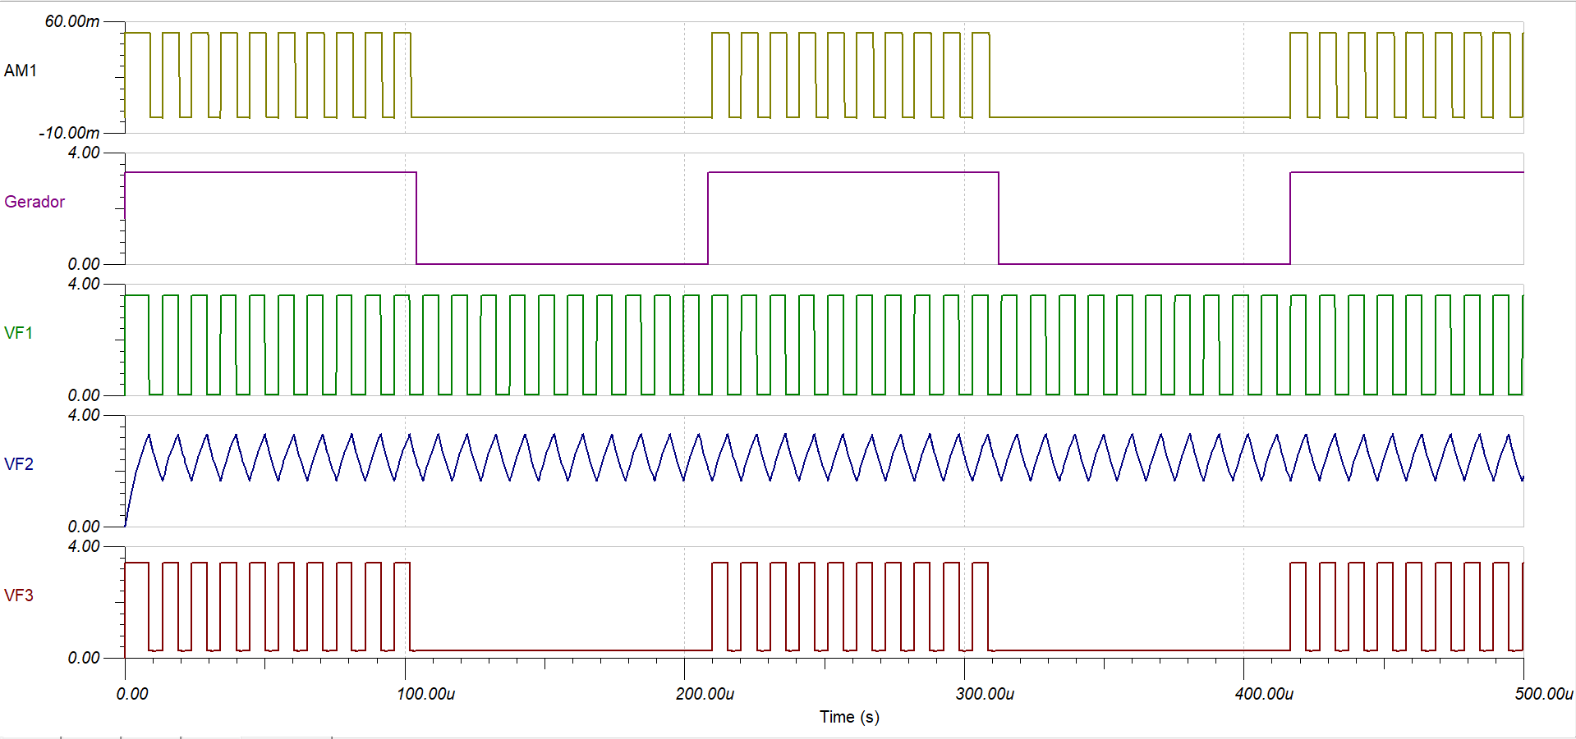

- Gerador (A Onda Preta do TINA): É a banda base. É o caráter "U" que o ESP32 está a gerar, criando uma onda quadrada pura de 0 a 3.3V com uma frequência lenta de 4.8 kHz.
- VF1 (Saída do Timer NE555): É a nossa onda portadora. Ao contrário do que pensavas, não está modulada. É uma onda quadrada de 100 kHz ininterrupta, que nunca para, independentemente do que o ESP32 esteja a fazer.
- VF2 (Carga/Descarga do Condensador C1): É o "coração" do modo Astável. Vemos uma onda em formato de "dente de serra" a oscilar permanentemente (entre 1/3 e 2/3 de Vcc). Ele não é inteligente, ele carrega e descarrega sem parar, criando os 100 kHz contínuos vistos na VF1.
- VF3 (Saída da Porta AND): Esta sim, é a onda final com Modulação OOK (On-Off Keying). Quando o Gerador está a "1" lógico, a AND deixa passar os 100 kHz (vemos rajadas/blocos muito densos). Quando o Gerador desce para "0", a saída da porta AND colapsa para 0V instantaneamente.
- AM1 (Amperímetro): Está colocado entre o ânodo do LED e o Coletor do transístor (a linha de "potência"). O gráfico dele é exatamente igual à onda VF3, mas prova que nos períodos altos estão a fluir os ~44.1 mA reais prometidos pela física, e não apenas tensão.

Perguntas:
1. Porque não usaram o Reset do 555 para fazer a modulação?
R:.Preferimos garantir que o 555 gerasse um sinal contínuo e altamente estável através do modo astável clássico. Fizemos a modulação para um hardware lógico externo, a porta AND 74LS08, que cruza a base de dados com a portadora, garantindo flancos de subida muito limpos e protegendo a integridade da frequência.

2. Porquê enviar o caráter 'U' para testar o circuito e porque é que isso gera 4.8 kHz?"
R:. Escolhemos o caráter 'U' porque, na tabela ASCII, ele corresponde ao binário 01010101. Ao enviar este padrão continuamente, o ESP32 alterna entre nível lógico ALTO e BAIXO exatamente a cada bit. Como a nossa baud rate é de 9600 bits por segundo, um ciclo completo da onda (um '1' seguido de um '0') ocupa dois bits. Logo, a frequência da onda gerada é a baud rate a dividir por dois: $9600 / 2 = 4800$ Hz, ou seja, 4.8 kHz.
2. Vejo que têm uma porta lógica AND (74LS08). Porque é que não modularam o sinal diretamente no pino de Reset (pino 4) do Timer NE555?
R:. Embora fosse possível usar o pino de Reset do NE555 para ligar e desligar a portadora, optámos por usar uma porta AND externa para garantir maior estabilidade. Ao ligar o pino 4 aos 5V, garantimos que o NE555 funciona continuamente no modo astável de forma muito estável. A porta AND atua como um interruptor digital perfeito, cruzando os 100 kHz com a banda base, o que evita atrasos de arranque (startup transientes) no condensador e garante frentes de subida retas logo no primeiro ciclo de cada rajada.
3. Se a porta AND já vos dá o sinal modulado a 100 kHz, porque precisaram de acrescentar o transístor 2N2222A?
R:. Por uma questão de 'casamento de potência'. A datasheet da porta AND 74LS08 indica que a sua corrente máxima de saída no nível alto (I_OH) é de apenas -0.4 mA. O nosso LED QED121 necessita de cerca de 44 mA para garantir a densidade de fotões necessária para vencer 1 metro de distância. O transístor resolve isto: recebe os ⁓4 mA lógicos na Base e atua como um interruptor para comutar os fortes 44 mA diretamente da fonte de 5V para o LED.
4. Professor: "Mostrem-me como chegaram ao valor da resistência de 68Ω que está ligada ao LED.
- Aplicámos a Lei das Malhas de Kirchhoff. Partimos da tensão de alimentação de 5V e subtraímos as quedas de tensão dos componentes: 1.7V do próprio LED infravermelho e cerca de 0.3V da saturação entre Coletor e Emissor do transístor. Sobram-nos cerca de 3.0V. Como queríamos uma corrente em torno dos 44 mA (segura, mas próxima do limite absoluto de 50 mA do LED para obtermos o alcance máximo), dividimos $3.0V / 0.044A, o que resultou no valor comercial mais próximo de 68 Ω."
5. E a resistência de 560 Ω na Base do transístor, foi escolhida à sorte?
R:. De todo. Para que o transístor funcione como um interruptor fechado perfeito (zona de saturação), forçámos um ganho (β) de aproximadamente 10. Precisando de 44.1 mA no Coletor, calculámos que a corrente da Base teria de ser cerca de 4.41 mA. Sabendo que a tensão de saída da porta AND é de ⁓3.4V e a queda da junção Base-Emissor é 0.7V, fizemos (3.4V - 0.7V) / 0.0044A = 613Ω. Usámos o valor comercial ligeiramente inferior, 560 Ω para garantir injeção de corrente suficiente e a saturação profunda do componente.
6. Porque é que escolheram modular o sinal com uma portadora de 100 kHz em vez de enviar a banda base (os 4.8 kHz) diretamente pelo LED?
R:. Se enviássemos a banda base diretamente, o nosso sinal ótico colidiria com o ruído de baixa frequência do laboratório, nomeadamente a luz ambiente contínua (0 Hz) e o piscar das lâmpadas fluorescentes a 50 Hz ou 100 Hz. Ao modularmos o sinal com uma portadora de 100 kHz, deslocamos a nossa informação para uma zona do espetro onde não há ruído natural ou artificial significativo na sala. Assim, no recetor, podemos usar um filtro passa-alto que corta a luz da sala, mas deixa passar as nossas rajadas intactas.

